M E N Ú
Restaurante Bar Uli3

ESPECIALES Uli3

Mixta de Mariscos con Vegetales / 4400
Combinación de camarones, pulpo, langosta, cangrejo y pescado salteados con vegetales a su gusto.
Bastones de Queso Gouda / 1000
Delicados bastones de queso Gouda, envueltos en una fina capa de masa crujiente.
Arroz Marinero / 1400
Arroz cocido lentamente en caldo de mariscos, acompañados de una selección de frutos del mar como camarones, pulpo y pescado.
Brochetas de Pollo y Cerdo / 1900
Jugosos trozos de pollo y cerdo marinados en especias, ensartados en brochetas y asados a la parrilla. Acompañados de vegetales grillados y salsa de la casa.
Brochetas Mixtas / 2000
Selección de cortes tiernos de cerdo, camarón y pollo, marinados en especias, acompañados de vegetales grillados y salsa de la casa.
Cordon Bleu / 2500
Pechuga de pollo rellena con jamón y queso gouda, empanizada y dorada a la perfección. Servida con salsa cremosa.
Bistec Uruguayo / 2600
Corte de res, jugoso y tierno, preparado al estilo tradicional uruguayo.
Camarón Tempura / 2700
Camarones frescos cubiertos con una ligera y crujiente capa de tempura japonesa, fritos a la perfección para lograr una textura aireada y dorada.
Cerdo Asado / 3000
Lonchas de cerdo asado acompañados de congrís, ensalada y vianda frita.
Tres del Mar / 3200
Exquisita combinación de camarones, pulpo y langosta, salteados al ajillo y bañados en una salsa de mantequilla con toque de limón.

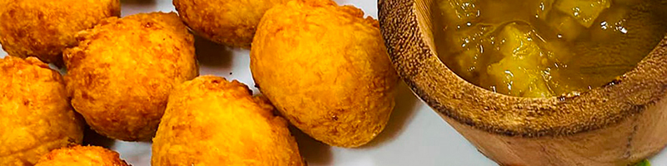

ENTRANTES

Ensalada Mixta / 500
Bolitas de Queso / 650
Croquetas de la casa / 550
Ensalada Fría / 950
Coctel de Camarones / 1100
Entremés de Jamón y Queso Gouda / 1500
Tostón con Jamón y Queso Gouda / 900
Tostón con Chorizo y Queso Gouda / 950
Tostón con Camarón y Queso Gouda / 1330

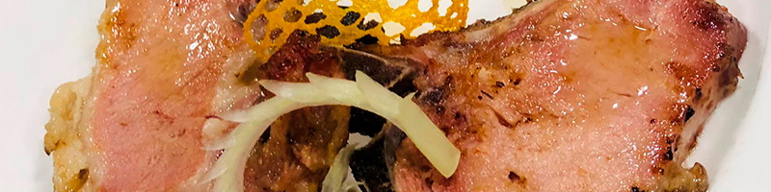

CERDO

Bistec de Cerdo a la Plancha / 1750
Bistec de Cerdo al Carbón / 1850
Bistec de Cerdo Encebollado / 1900
Bistec de Cerdo BBQ / 1900
Fajitas de Cerdo con Vegetales / 1850
Chuleta Natural a las Brasas / 1900
Chuleta Natural a la BBQ / 2000
Chuleta Ahumada / 1850
Chuleta Ahumada en Salsa Agridulce / 1900
Costilla de Cerdo / 1900

M E N Ú
Restaurante Bar Uli3

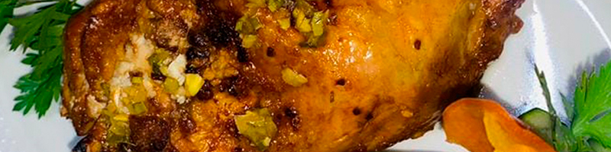

POLLO

Bistec de Pollo a la Plancha / 1450
Bistec de Pollo al Carbón / 1500
Bistec de Pollo a la BBQ / 1550
Bistec de Pollo Encebollado / 1600
Bistec de Pollo a la Crema / 1600
Fajitas de Pollo con Vegetales / 1600
Cuarto de Pollo Asado o Frito / 1600

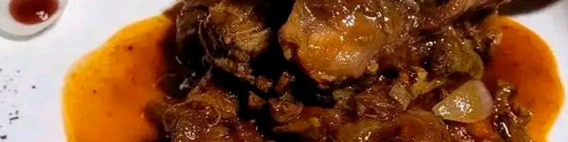

Cordero

Fricasé de Cordero / 1800
Paleta de Cordero al Carbón / 1900
Chilindrón de Cordero / 2100

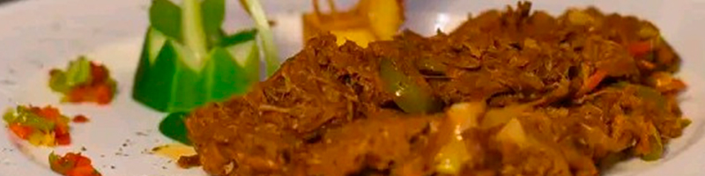

RES

Bistec de Res a la Plancha / 1700
Bistec de Res Encebollado / 1800
Vaca Frita / 1800
Ropa Vieja / 1900

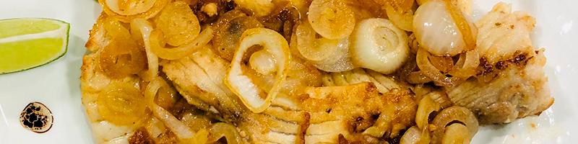

PESCADOS

Filete de Pescado a la Plancha / 1750
Filete de Pescado Enchilado / 1750
Filete de Pescado al Carbón / 1800
Filete de Pescado Encebollado / 1850
Filete de Pescado Canciller / 2500

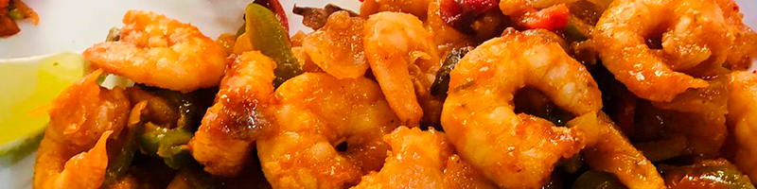

MARISCOS

Camarones a la Plancha / 2100
Camarones al Ajillo / 2150
Camarones Enchilados / 2650
Camarones Rebosados / 2700
Pulpo a las Brasas / 2200
Pulpo al Ajillo / 2400
Pulpo Enchilado / 2300

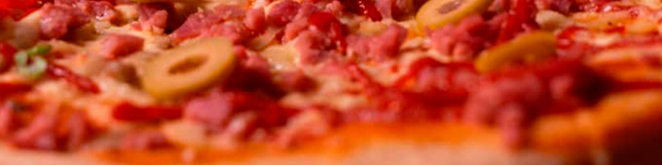

PIZZAS CON QUESO GOUDA

Pizza Napolitana / 900
Pizza con Vegetales / 1050
Pizza con Jamón / 1050
Pizza con Chorizo / 1050
Pizza con Bacón / 1100
Pizza Hawaiana / 1150
Pizza con Camarones / 2000
M E N Ú
Restaurante Bar Uli3

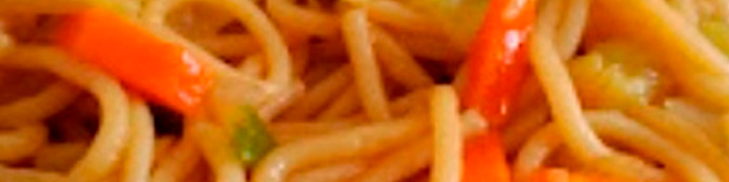

ESPAGUETIS CON QUESO GOUDA

Espaguetis Napolitano / 900
Espaguetis con Vegetales / 1050
Espaguetis con Jamón / 1050
Espaguetis con Chorizo / 1050
Espaguetis con Bacón / 1100
Espaguetis a la Carbonara / 1350
Espaguetis con Camarones / 1700

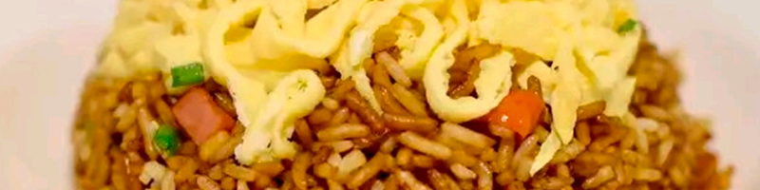

ARROCES

Arroz Blanco / 400
Arroz Pilaf / 550
Arroz con Vegetales / 550
Congrís / 600
Arroz Salteado con Cerdo / 900
Arroz Frito / 1400

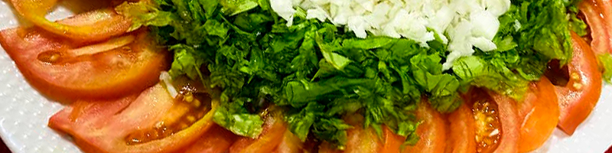

GUARNICIONES

Boniato Frito / 450
Mariquitas / 450
Chatinos / 500
Papas Fritas / 750
Tamales / 600

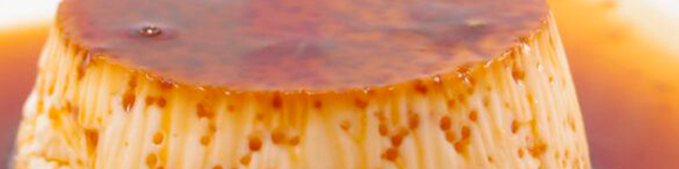

POSTRES

Flan de Caramelo / 400
Copa de Helado / 500
Flan al Helado / 650

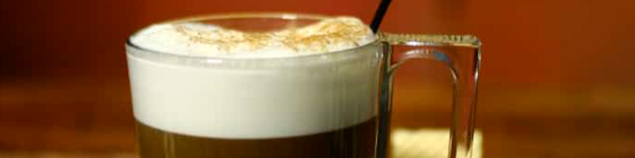

CAFÉS

Expreso / 150
Cortadito / 200
Americano / 180
Capuchino / 300

